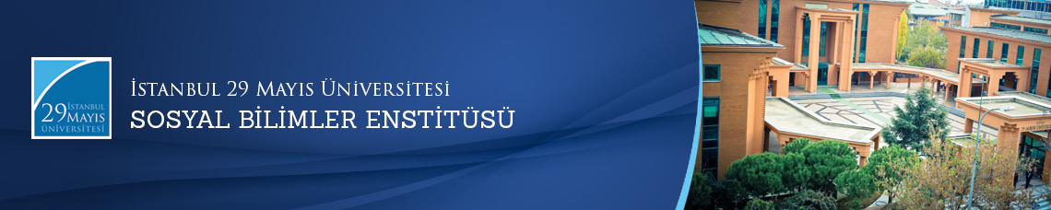

Yüksek Lisans Tezi Savunma Toplantısı
Öğrenci: Betül CABA
Ana Bilim Dalı: Temel İslam Bilimleri
Bilim Dalı: İslam Hukuku
Tez Başlığı: ‘’ Ebu’l – Hüseyin el-Basri’nin el-Mu’temed fi
Usuli’l-Fıkh Adlı Eseri Çerçevesinde Emir
Kavramı’’
Tez Jürisi: Doç. Dr. Asım Cüneyd KÖKSAL (Tez Danışmanı)
Prof. Dr. Tahsin GÖRGÜN
Yrd. Doç. Dr. Necmettin KIZILKAYA
Tarih-Saat: 05.06.2015 - 15:00
Yer: Edebiyat Fakültesi 112 Numaralı Toplantı Salonu
İstanbul 29 Mayıs Üniversitesi
